Ulm, März 2009

Erich Josef Geßner im Vorstand
des „Cluster Nutzfahrzeuge Schwaben“
Der Landrat des Landkreises Neu-Ulm, Erich Josef Geßner, wurde in den Vorstand des „Cluster Nutzfahrzeuge Schwaben e.V.“ berufen. Er löst in dieser Funktion Heinz Seiffert, Landrat des Alb-Donau-Kreises, ab, der seit der Gründung im Dezember 2007 den Verein begleitet hatte.

Erich Josef Geßner ist auch Vorsitzender des Vorstandes der „Innovationsregion Ulm – Spitze im Süden e. V.“, die als Mitglied im Cluster Nutzfahrzeuge Schwaben (CNS) die Aktivitäten zur weiteren Stärkung der Wirtschaftskraft in der Region unterstützt.

Anlage Bildmaterial:

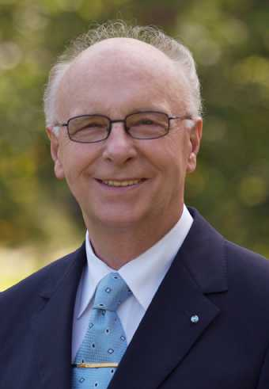

Landrat Erich Josef Geßner

Weitere Informationen:
CNS – Cluster Nutzfahrzeuge Schwaben e.V.
Manfred Mayer - Cluster-Manager
c/o IHK Ulm
Olgastr. 95
89073 Ulm
Tel. 0731 / 173-245
Fax 0731 / 173-249
cns.mayer( at )ulm.ihk.de
www.cns-ulm.com

Pressearbeit:
Yource GmbH
Lothar Riesenegger
Magirusstraße 33
D-89077 Ulm
Tel.: 0731/9628782
Tel. 0171/8730916
lothar.riesenegger@yource.de
www.yource.de

